第12届警博会公安机关装备需求
揭榜响应报名表

装备需求信息序号及概述 | （对照序号、需求概述填写；每响应一项需求，填一张报名表）
响应情况 | （对照拟解决的难点问题填写，可附页）
装备产品来源 | 自主研制□ 国内采购□ 国外进口□
装备产品介绍 | 附页（格式见后页。其中，产品图片需300dpi以上）  可附页产品检测报告（如有）
单位名称 | （需附营业执照副本扫描件（加盖公章））
联系人 |  | 联系电话
法定代表人（签字）： 单位（盖公章）：
注: 1.报名表盖章扫描，以PDF格式提供，PDF文件标题格式：单位名称+需求信息序号及概述；
2.邮件标题格式：单位名称+揭榜需求数量+联系人及电话。

装备名称：服装
型号：50#
产品功能用途简介：亲肤舒爽六合一功能夏季梭织类防静电安全防护面料。
技术参数：
一、坯布面料成分：45%棉/竹纤维15%细旦功能性聚酯纤维38%导电丝2% . 成品克重150克±5克；二、安全防护性能：1、永久性防静电防护性能 国家执行标准:GB12014-2019导电材料6F型号、间距0.7*0.7CM。2、永久性防紫外线性能国家执行标准:GB/T18830-2009。3、永久性无熔滴碳化膜功能国家标准:GB/T5455-2014无熔融、无滴落、炭化炭化膜 具有全棉燃烧后一层骨架膜无熔滴特性(碳化膜可以体现检测报告里)；三、健康性能：1、永久性防臭纤维功能国家执行标准:GB/T33610-2019臭味(汗味、体味)。2、永久性抑菌纤维功能国家执行标准:GB/T 20944.3-2008水洗100次之后；四、舒适性能：1、永久性吸湿速干纤维国家执行标准:GB/T 21655.1-2008挺括且贴身面亲肤柔软。五、功能数量：本产品为六合一复合型功能面料，具有六大永久性功能，可以检测并且符合国家标准。
产品图片：
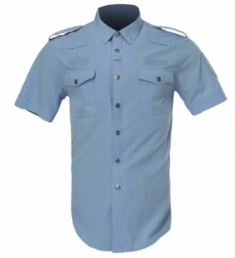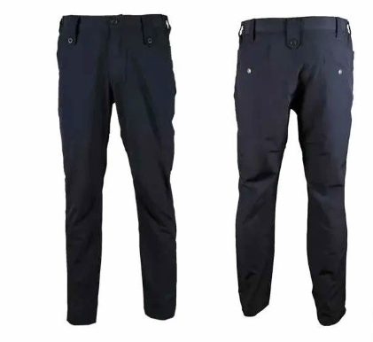

应用案例：目前已应用于国家应急救援,以及石油、化工、冶金、水泥、交通、通信、水务、城投等行业的大型及世界 500 强企业。

